**КРАТКИЙ ОБЗОР ПЕРВИЧНОГО РЫНКА ЖИЛОЙ НЕДВИЖИМОСТИ Г. ТОБОЛЬСКА ЗА ДЕКАБРЬ 2019 Г.[1]**

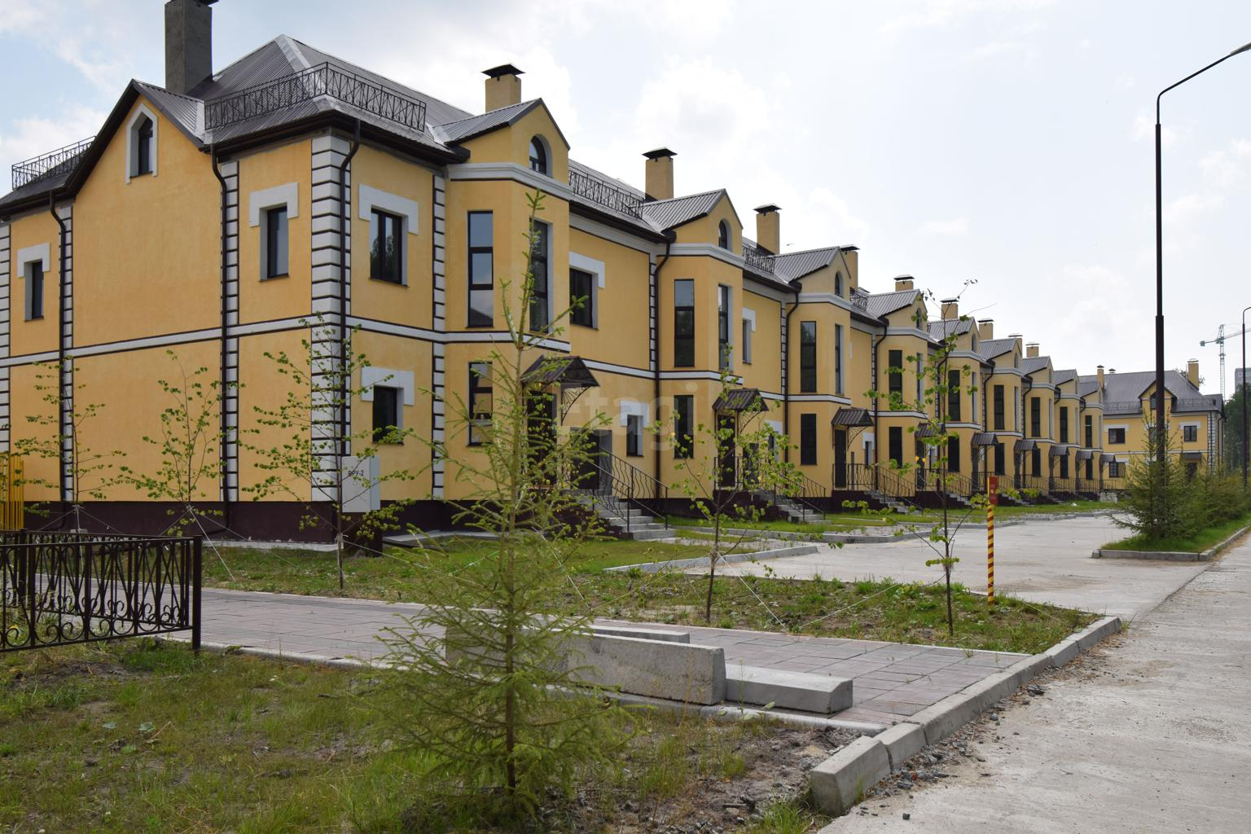

**ОСНОВНЫЕ ВЫВОДЫ**

1. Объем предложения на первичном рынке жилой недвижимости г. Тобольска в декабре 2019 г. составляет 893 квартир;
2. 76,82% от общего объема предложения занимают дома в монолитно-каркасном исполнении;
3. Удельная цена предложения в декабре 2019 г. составила 53 071 руб./кв. м;
4. Самая высокая удельная цена предложения у 1- комнатных квартир – 53 874 руб./кв. м.
5. **Анализ предложения на первичном рынке г. Тобольска за декабрь 2019 г.**

Объем предложения на первичном рынке жилой недвижимости города Тобольска в декабре 2019 г. составляет 893 квартир. Это на 47 (5% ↓) квартир меньше, чем в предыдущем месяце, и на 120 (16%↑) квартир больше, чем в декабре 2018.

В декабре 2019 года значительную часть объема предложения занимают студии 37,2%, что на 0,3% меньше, чем в ноябре 2019 г. Доля однокомнатных квартир составила 26,4%, двухкомнатных – 27,9%, 2+ - 4%, трехкомнатных – 4,5%. Предложений по многокомнатным квартирам в декабре 2019 г. нет.

Рис. 1.1. Структура предложения по количеству комнат (декабрь 2019 к декабрю 2018)

Ситуация в распределении предложения по площади в разрезе по количеству комнат по сравнению с предыдущим месяцем изменилась и выглядит следующим образом: 51% студий предлагается с площадями более 30 кв. м., 36% однокомнатных квартир предлагается с площадями от 30 до 35 кв. м., среди двухкомнатных квартир 37% предлагаются с площадями от 55 до 60 кв. м. 2+ к. квартир – 50 - 70 кв.м. Основное предложение трехкомнатных квартир сосредоточено в диапазоне площадей менее 75 кв. м. и равно 58%.

Рис. 1.2. Распределение предложения по площади в разрезе по количеству комнат

76,82% от общего объема предложения занимают монолитно-каркасные дома, 20,60% - дома кирпичного исполнения, и остальные 2,58% - это блочные дома.

Рис. 1.3. Структура предложения по типу домостроения

1. Анализ ценовой ситуации на первичном рынке жилой недвижимости г. Тобольска за декабрь 2019 г.

Удельная цена предложения в декабре 2019 г. составила 53 071 руб./кв. м, что на 37 руб. (0,07%) больше, чем в предыдущем месяце.

По сравнению с аналогичным периодом 2018 года удельная цена предложения увеличилась на 2906 руб./кв. м. (5,79%).

Рис. 2.1. Динамика удельной цены предложения на первичном рынке жилья

Наиболее дорогим жильем на первичном рынке г. Тобольск на данный момент являются однокомнатные квартиры, в декабре 2019 года средняя цена квадратного метра которых составила 53 871 руб. По студиям средняя цена квадратного метра составила 53 744 руб. Далее следуют двухкомнатные, 2+ и трехкомнатные квартиры, удельные цены которых равны 51 396 руб./кв, 48 984 руб./кв, 47 922 руб./кв соответственно. Динамика изменения цены наглядно показана в таблице 1.1.

Таблица 1.1



89% среди студий занимают объекты в ценовом диапазоне до 2000 тыс. руб., 48% среди однокомнатных квартир занимают объекты в ценовом диапазоне до 2000 тыс. руб., 49% объектов среди двухкомнатных квартир представлены с ценой от 2500 до 3000 тыс. руб., 47% предложения квартир 2+ сосредоточены в ценовом диапазоне от 2500 до 3000 тыс. руб. 58% предложения трехкомнатных квартир представлена в ценовом диапазоне менее 3500 тыс. руб.

Рис. 2.2. Распределение предложения по цене в разрезе по количеству комнат

**Приложение 1. Числовая пространственно-параметрическая модель первичного рынка г. Тобольска за декабрь 2019 г.[2]**

|  |  |
| --- | --- |
| **Номер столбца** | **Показатель** |
| 1 | Объем выборки, шт. |
| 2 | Средняя цена, руб. |
| 3 | СКО, руб. |
| 4 | Погрешность, руб. |
| 5 | Погрешность, % |
| 6 | Минимум, руб. |
| 7 | Максимум, руб. |
| 8 | Медиана, руб. |
| 9 | Средняя площадь, кв. м |
| 10 | СКО, кв. м |
| 11 | Погрешность, кв. м |
| 12 | Погрешность, % |
| 13 | Минимум, кв. м |
| 14 | Максимум, кв. м |
| 15 | Медиана, кв. м |
| 16 | Средневзвешенная, руб./кв. м |
| 17 | СКО, руб./кв. м |
| 18 | Погрешность, руб./кв. м |
| 19 | Погрешность, % |
| 20 | Минимум, руб./кв. м |
| 21 | Максимум, руб./кв. м |

|  |  |  |  |  |  |  |  |  |  |  |  |  |  |  |  |  |  |  |  |  |  |  |
| --- | --- | --- | --- | --- | --- | --- | --- | --- | --- | --- | --- | --- | --- | --- | --- | --- | --- | --- | --- | --- | --- | --- |
| **Кол-во комн.** | **Тип домостроения** | **1** | **2** | **3** | **4** | **5** | **6** | **7** | **8** | **9** | **10** | **11** | **12** | **13** | **14** | **15** | **16** | **17** | **18** | **19** | **20** | **21** |
| Все | Все | 893 | 2293938 | 786060 | 52638 | 2 | 1166055 | 5083000 | 2020048 | 45 | 18 | 1 | 3 | 21 | 174 | 37 | 50897 | 5552 | 55 | 0,11 | 39500 | 79671 |
| Кирпичные | 128 | 1980528 | 612114 | 108633 | 5 | 1166055 | 5083000 | 1750840 | 37 | 15 | 3 | 7 | 21 | 111 | 34 | 52833 | 6082 | 176 | 0,33 | 39500 | 79671 |
| Монолитные | 505 | 2263705 | 1210803 | 107867 | 5 | 0 | 4400000 | 1690000 | 46 | 19 | 2 | 4 | 21 | 174 | 40 | 49558 | 5111 | 67 | 0,14 | 39500 | 69562 |
| Блочные | 260 | 2491023 | 806851 | 100271 | 4 | 1441890 | 5083000 | 2300000 | 48 | 15 | 2 | 4 | 26 | 111 | 44 | 52306 | 6100 | 110 | 0,21 | 39500 | 63000 |
| Студии | Все | 332 | 1680829 | 535897 | 58911 | 4 | 0 | 2607000 | 1630000 | 31 | 5 | 1 | 2 | 21 | 44 | 33 | 53647 | 5896 | 84 | 0,16 | 45631 | 79671 |
| Монолитные | 176 | 1640965 | 647452 | 97885 | 6 | 0 | 2597800 | 1590000 | 31 | 6 | 1 | 3 | 21 | 44 | 30 | 52593 | 5111 | 67 | 0,13 | 45631 | 69562 |
| 1-комн. | Все | 568 | 1807022 | 746923 | 62736 | 3 | 0 | 5083000 | 1680000 | 35 | 13 | 1 | 3 | 21 | 174 | 34 | 52051 | 5896 | 84 | 0,16 | 44519 | 79671 |
| Кирпичные | 103 | 1799409 | 528999 | 104757 | 6 | 1166055 | 5083000 | 1700140 | 33 | 12 | 2 | 7 | 21 | 111 | 33 | 54565 | 6082 | 176 | 0,32 | 44519 | 79671 |
| Монолитные | 322 | 1753298 | 815856 | 91073 | 5 | 0 | 3163860 | 1650000 | 35 | 15 | 2 | 5 | 21 | 174 | 33 | 50122 | 5111 | 67 | 0,13 | 44519 | 69562 |
| Блочные | 143 | 1902297 | 460281 | 77252 | 4 | 1441890 | 5083000 | 1712212 | 35 | 8 | 1 | 4 | 26 | 111 | 34 | 53779 | 6100 | 110 | 0,20 | 45863 | 63000 |
| 2-комн. | Все | 285 | 3144694 | 1195187 | 141843 | 5 | 0 | 4015000 | 2860670 | 61 | 6 | 1 | 1 | 50 | 79 | 59 | 51160 | 5087 | 77 | 0,15 | 41000 | 62596 |
| Кирпичные | 24 | 2718560 | 271990 | 113428 | 4 | 2340000 | 3679700 | 2807145 | 55 | 2 | 1 | 2 | 52 | 59 | 57 | 49145 | 6082 | 176 | 0,36 | 45402 | 62000 |
| Монолитные | 151 | 3154843 | 1457518 | 238012 | 8 | 0 | 4015000 | 2795265 | 62 | 7 | 1 | 2 | 50 | 79 | 60 | 50811 | 5111 | 67 | 0,13 | 41000 | 62596 |
| Блочные | 110 | 3227611 | 505260 | 96790 | 3 | 2370000 | 4015000 | 3350000 | 62 | 5 | 1 | 2 | 52 | 72 | 61 | 52094 | 6100 | 110 | 0,21 | 41000 | 61000 |
| 2 + | Все | 36 | 2575926 | 1140954 | 385713 | 15 | 0 | 2780000 | 2435000 | 56 | 8 | 3 | 5 | 52 | 79 | 54 | 45771 | 5087 | 77 | 0,17 | 45402 | 53876 |
| Блочные | 13 | 2561538 | 159261 | 91949 | 4 | 2370000 | 2780000 | 2480000 | 53 | 2 | 1 | 2 | 52 | 56 | 52 | 47917 | 6100 | 110 | 0,23 | 45984 | 49457 |
| 3-комн. | Все | 40 | 3344664 | 1619094 | 518525 | 16 | 0 | 4400000 | 2938800 | 75 | 9 | 3 | 4 | 65 | 90 | 74 | 44438 | 5821 | 212 | 0,48 | 39500 | 53698 |
| Блочные | 7 | 2942907 | 65715 | 53656 | 2 | 2899300 | 3090000 | 2919050 | 73 | 3 | 3 | 4 | 65 | 74 | 74 | 40490 | 6100 | 110 | 0 | 39500 | 47190 |



1. Отчет выполнен в соответствии с методическими рекомендациями по анализу рынка недвижимости Г.М. Стерника, принятыми Российской Гильдией Риэлторов
2. Числовая дискретная пространственно-параметрическая модель выполнена в соответствии с методическими рекомендациями по анализу рынка недвижимости Г.М. Стерника, принятыми Российской Гильдией Риэлторов